 | ТЕРРИТОРИАЛЬНЫЙ ОРГАН ФЕДЕРАЛЬНОЙ СЛУЖБЫ ГОСУДАРСТВЕННОЙ СТАТИСТИКИ ПО ВЛАДИМИРСКОЙ ОБЛАСТИ
28 сентября 2020 г. |  | Пресс-релиз

"Главное, ребята, сердцем не стареть…."
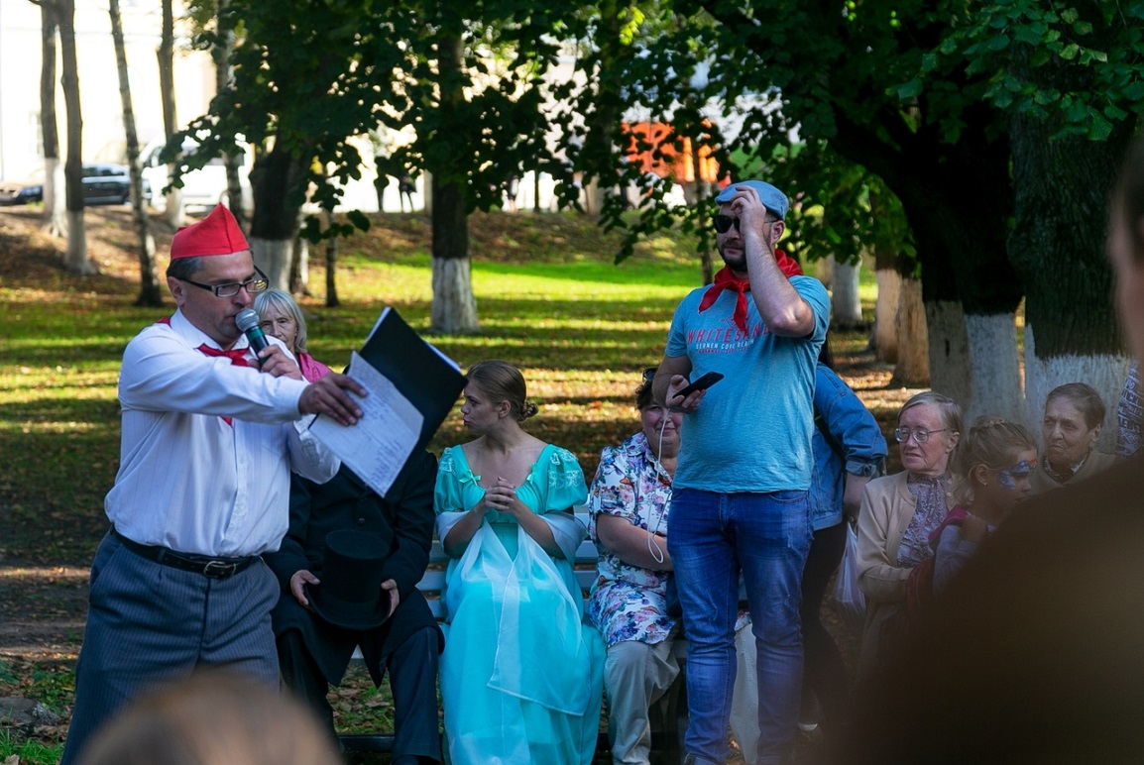
Фото Бориса Пучкова

29 сентября во всем мире празднуют Всемирный день сердца. В России в этом году праздник отметят в 20-й раз. А в мире эту важную дату стали отмечать еще в начале XХ века по инициативе Всемирной федерации сердца. Идея этого дня - в просвещении всех жителей Земли относительно болезней сердечно-сосудистой системы, повышении осведомленности о мерах профилактики и предотвращения этих заболеваний. В этот день во Владимире, как и во всей стране, пройдут медицинские просветительские акции и мероприятия, ведь в делах сердечных профилактика не менее, а порой и более важна, чем лечение. Предотвратить болезнь всегда проще, чем вылечить заболевшего - это вам подтвердит любой медик.
Чтобы сердце билось ровно...
Жителям Владимирской области очень нужно бережнее относиться к своему здоровью в целом и к состоянию сердечно-сосудистой системы - в особенности. Об этом свидетельствуют грустные цифры статистики.
Сердечно-сосудистые заболевания стоят на первом месте среди причин смертности. По данным за первый квартал 2020 года, 51,4% всех умерших скончались от болезней системы кровообращения. Причем доля этой категории не уменьшается, несмотря на все успехи медицины. Больше половины всех смертей - "сердечные" уже в течение нескольких лет
Так, в 2019 году болезни системы кровообращения унесли жизни 51,1% всех умерших - это 10 829 человек! В 2018 году от сердечно-сосудистых заболеваний скончались 51,4%, в 2017 году - 51,7%, в 2016 - 50,2%. Причем на протяжении всех последних пяти лет основная причина смертности от болезней системы кровообращения - ишемическая болезнь сердца. Этот диагноз - более чем у половины скончавшихся от данной группы заболеваний. Например, в 2019 году ИБС стала причиной смерти 6333 человек, в 2018 - 6354, в 2017 - 6159 человек.
Конечно, цифры пугающие, но статистика их собирает не для того, чтобы кого-то испугать, а чтобы показать - беречь себя, следить за своим здоровьем крайне важно. И делать это надо с молодых лет.
На страже нашего здоровья - медики со специальным образованием. По данным за 2019 год, во Владимирской области работали 12 сердечно-сосудистых хирургов и 127 кардиологов. Конечно, это мало, каждый, кто посещал поликлинику, сталкивался с нехваткой специалистов. Но есть надежда на исправление ситуации. По данным департамента здравоохранения Владимирской области, в этом году на программу борьбы с сердечно-сосудистыми заболеваниями регион выделил 178,23 миллиона рублей.
"Спасибо, сердце, что ты умеешь так любить!"
Сердце может болеть не только по медицинским причинам. Бывает, что оно ноет, страдает от несчастной любви, или чувства, не прошедшего проверку временем. Увы, во Владимирской области это не редкость. Например, коэффициент брачности в 2019 году в нашем регионе составил 6 заключенных браков на 1000 человек населения, а коэффициент разводимости - 4 развода на 1000 человек.
В абсолютных цифрах получается примерно то же самое: на 8166 пар, которые в 2019 году поженились, приходится 5503 пары, которые развелись. Причем разводятся чаще жители городов - для них коэффициент разводимости составил 4,2 на 1000 населения, а для сельских жителей - 3,4 на 1000 человек. Не зря говорят, что сельская жизнь для сердца благополучнее.
Береги сердце - радуйся каждому дню!
Что еще вредит нашему сердцу, кроме неправильного образа жизни и несчастной любви? Это постоянные переживания, стрессы, как говорят, "нервы". Чем больше человек находит вокруг себя поводов для недовольства - тем больше страдает его сердце. Посмотрим, насколько довольны жизнью наши земляки. Начнем с условий работы, ведь именно работа занимает основное время в нашей жизни.
По данным Комплексного наблюдения условий жизни населения, проведенного в 2018 году, моральное удовлетворение от работы испытывают 67% владимирцев. У остальных не все просто: 30% сказали, что не вполне удовлетворены, а 3% работа не нравится совсем.
Режимом работы оказались довольны 87% опрошенных, совершенно недовольны - 1,4%. Все в порядке и с выполняемыми обязанностями у 77%, 21% удовлетворен не совсем и совсем недовольных - 2%.
Хорошо, когда есть работа. Но как видим, счастливыми она делает далеко не всех. И у зарплаты здесь, похоже – главная скрипка. Полностью удовлетворены зарплатой только 25% владимирцев, не совсем - 64%, а полностью не удовлетворены - 11%.
Из других важных аспектов жизни - торговым обслуживанием удовлетворены 92% земляков, в возрасте 15 лет и более, бытовым - 82%. Основными причинами недовольства торговым обслуживанием стали ограниченный ассортимент - у 64% недовольных, плохое качество товаров - у 18%, уровень цен - у 60% (можно было выбрать несколько вариантов). А вот большие очереди и неудобный режим работы не назвал никто.
Да, в суете повседневной жизни мы иногда раздражаемся по мелочам, портим себе настроение и здоровье из-за незначительных бытовых неудобств. Зачем? Разве не лучше поберечь свое сердце и обращать внимание на позитив. Он повсюду, приглядитесь. Во Владимирской области сейчас прекрасная золотая осень. Можно сходить в парк, пошуршать осенними листьями, полюбоваться на алеющие рябины. Не забудьте захватить томик стихов Пушкина, который так любил осеннюю пору и жизнь!

Специалист по взаимодействию со СМИ
тел. +7(4922) 773041, 773042 доб. 0402,
моб. +7 9307408865 mailto: P33_nsoldatova@gks.ru
https://vladimirstat.gks.ru
Владимирстат в социальных сетях:
https://www.facebook.com/profile.php?id=100032943192933
https://vk.com/public176417789
https://ok.ru/profile/592707677206
https://www.instagram.com/vladimirstat33/?hl=ru________________________________________________________________________________

При использовании материалов Территориального органа Федеральной службы государственной статистики по Владимирской области в официальных, учебных или научных документах, а также в средствах массовой информации ссылка на источник обязательна

